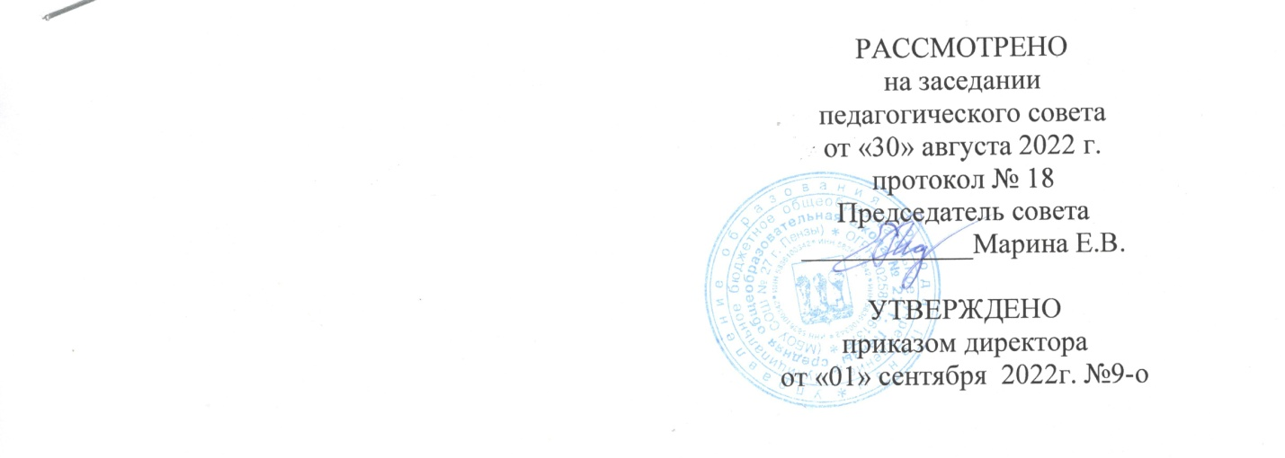

УЧЕБНЫЙ ПЛАН
муниципального бюджетного общеобразовательного учреждения средней общеобразовательной
школы № 27 г. Пензы
на 2022-2023 учебный год
1 классы

Пенза – 2022

ПОЯСНИТЕЛЬНАЯ ЗАПИСКА

Учебный план начального общего образования Муниципальное бюджетное общеобразовательное учреждение средняя общеобразовательная школа №27 г. Пензы (далее - учебный план) для 1 классов, реализующих основную образовательную программу начального общего образования, соответствующую ФГОС НОО, фиксирует общий объём нагрузки, максимальный объём аудиторной нагрузки обучающихся, состав и структуру предметных областей, распределяет учебное время, отводимое на их освоение по классам и учебным предметам.
Учебный план начального общего образования ФГОС МБОУ СОШ №27 г. Пензы разработан на основе следующих нормативно-правовых и инструктивно-методических документов:
- Федерального Закона от 29.12.2012 № 273-ФЗ «Об образовании в Российской Федерации»;
- Федерального государственного образовательного стандарта начального общего образования, утвержденного приказом Министерства просвещения Российской Федерации от 31.05.2021 № 286 «Об утверждении федерального государственного образовательного стандарта начального общего образования»;
- Санитарных правил СП 2.4.3648-20 «Санитарно-эпидемиологические требования к организациям воспитания и обучения, отдыха и оздоровления детей и молодежи», утвержденных постановлением Главного государственного санитарного врача Российской Федерации от 28.09.2020 № 28;
- Санитарных правил и норм СанПиН 1.2.3685-21 «Гигиенические нормативы и требования к обеспечению безопасности и (или) безвредности для человека факторов среды обитания», утвержденных постановлением Главного государственного санитарного врача Российской Федерации от 28.01.2021 № 2;
- Приказа Министерства образования и науки Российской Федерации от 9.06.2016 № 699 «Об утверждении перечня организаций, осуществляющих издание учебных пособий, которые допускаются к использованию в образовательном процессе в имеющих государственную аккредитацию и реализующих образовательные программы общего образования образовательных учреждениях» (с изменениями);
- Федерального перечня учебников, допущенных к использованию при реализации имеющих государственную аккредитацию образовательных программ начального общего, основного общего, среднего общего образования организациями, осуществляющими образовательную деятельность, утвержденного приказом Минпросвещения России от 20.05.2020 №254;
- Порядка организации и осуществления образовательной деятельности по основным общеобразовательным программам – образовательным программам начального общего, основного общего и среднего общего образования, утвержденного приказом Министерства просвещения Российской Федерации от 22.03.2021 № 115;
- Устав МБОУ СОШ №27 г.Пензы (в действующей редакции).
- Основной образовательной программы начального общего образования МБОУ СОШ №27 г.Пензы;
- Рабочей программы воспитания (НОО, ООО, СОО) МБОУ СОШ №27 г.Пензы.
Учебный план является частью образовательной программы Муниципальное бюджетное общеобразовательное учреждение средняя общеобразовательная школа №27 г. Пензы, разработанной в соответствии с ФГОС начального общего образования, с учетом примерных основных образовательных программ начального общего образования, и обеспечивает выполнение санитарно-эпидемиологических требований СП 2.4.3648-20 и гигиенических нормативов и требований СанПиН 1.2.3685-21.
Учебный год в Муниципальное бюджетное общеобразовательное учреждение средняя общеобразовательная школа №27 г. Пензы начинается 01.09.2022 и заканчивается 28.05.2023.
Продолжительность учебного года в 1 классе - 33 учебные недели.
Максимальный объем аудиторной нагрузки обучающихся в неделю составляет в 1 классе - 21 час.
Образовательная недельная нагрузка распределяется равномерно в течение учебной недели, при этом объем максимально допустимой нагрузки в течение дня составляет для обучающихся 1-х классов - не превышает 4 уроков и один раз в неделю - 5 уроков.
Распределение учебной нагрузки в течение недели строится таким образом, чтобы наибольший ее объем приходился на вторник и (или) среду. На эти дни в расписание уроков включаются предметы, соответствующие наивысшему баллу по шкале трудности либо со средним баллом и наименьшим баллом по шкале трудности, но в большем количестве, чем в остальные дни недели.
Продолжительность урока (академический час) составляет 45 минут, за исключением 1 класса.
Обучение в 1-м классе осуществляется с соблюдением следующих дополнительных требований:
- учебные занятия проводятся по 5-дневной учебной неделе и только в первую смену;
- использование «ступенчатого» режима обучения в первом полугодии (в сентябре, октябре - по 3 урока в день по 35 минут каждый, в ноябре-декабре - по 4 урока по 35 минут каждый; январь - май - по 4 урока по 40 минут каждый).
С целью профилактики переутомления в календарном учебном графике предусматривается чередование периодов учебного времени и каникул. Для первоклассников предусмотрены дополнительные недельные каникулы в середине третьей четверти.
Учебный план состоит из двух частей — обязательной части и части, формируемой участниками образовательных отношений. Обязательная часть учебного плана определяет состав учебных предметов обязательных предметных областей.
Часть учебного плана, формируемая участниками образовательных отношений, обеспечивает реализацию индивидуальных потребностей обучающихся. Время, отводимое на данную часть учебного плана внутри максимально допустимой недельной нагрузки обучающихся, может быть использовано: на проведение учебных занятий, обеспечивающих различные интересы обучающихся
В Муниципальное бюджетное общеобразовательное учреждение средняя общеобразовательная школа №27 г. Пензы языком обучения является русский язык.
Оценивание младших школьников в течение первого года обучения осуществляются в форме словесных качественных оценок на критериальной основе, в форме письменных заключений учителя, по итогам проверки самостоятельных работ.
Освоение основных образовательных программ начального общего образования завершается итоговой аттестацией. Нормативный срок освоения ООП НОО составляет 4 года.

УЧЕБНЫЙ ПЛАН

Предметная область | Учебный предмет | Количество часов в неделю
 |  | 1А | 1Б
Обязательная часть
Русский язык и литературное чтение | Русский язык | 5 | 5
 | Литературное чтение | 4 | 4
Иностранный язык | Иностранный язык | 0 | 0
Математика и информатика | Математика | 4 | 4
Обществознание и естествознание ("окружающий мир") | Окружающий мир | 2 | 2
Основы религиозных культур и светской этики | Основы религиозных культур и светской этики | 0 | 0
Искусство | Изобразительное искусство | 1 | 1
 | Музыка | 1 | 1
Технология | Технология | 1 | 1
Физическая культура | Физическая культура | 2 | 2
Итого |  | 20 | 20
Часть, формируемая участниками образовательных отношений
Наименование учебного курса
Физическая культура |  | 1 | 1
Итого |  | 1 | 1
ИТОГО недельная нагрузка |  | 21 | 21
Количество учебных недель |  | 33 | 33
Всего часов в год |  | 693 | 693

